**Муниципальное автономное дошкольное образовательное учреждение**

**«Детский сад № 92**

***Проект в младшей группе № 13***

**«День защитника Отечества»**

Авторы:

Корепанова Любовь Геннадьевна,

Журавлева Елена Александровна,

воспитатели высшей квалификационной

категории МАДОУ «Детский сад № 92»

Проект разработан и проведен в рамках

тематической недели «День защитника

Отечества»

**Березники, февраль 2022г.**

**Вид проекта:** Комплексный

**Тип проекта:** Информационно – творческий

**Сроки проекта:** Краткосрочный (14. 02. 2022 – 22. 02.2022)

**Участники проекта:**

Дети  **младшей группы**;

Родители воспитанников;

Воспитатели,

Музыкальный руководитель

**Цель проекта:**

Создание условий для организации просветительской, образовательной, физкультурно-оздоровительной, воспитательной и творческой деятельности; развитие познавательного интереса всех участников проекта.

**Задачи проекта:**

1. Познакомить с праздником 23 февраля, традицией празднования
2. Формировать первичные гендерные представления (воспитать в мальчиках стремление быть сильными, смелыми, стать защитниками Родины
3. Познакомить с некоторыми профессиями в армии и военной техникой.
4. Формировать умение с помощью воспитателя рассказывать об изображённом на картине; способствовать развитию речи, как средству общения;
5. Расширять словарный запас, ввести новые термины «Родина», «защитник», «солдат», «армия» и др.
6. Воспитывать патриотические чувства, интерес к истории и традициям своей Родины; чувство любви к папе, дедушке
7. Создание условий для детского творчества.

**Предполагаемый результат:**

Проявление интереса к празднику **23** **февраля**;

Формирование у детей любви и уважения к родным людям;

Формирование положительного настроения от занятия физической культурой.

**Этапы проекта:**

I этап — подготовительный.

II этап — совместная деятельность детей, родителей, педагогов.

III этап — заключительный (результат).

**1этап: Подготовительный:**

Проведения беседы с родителями.

Обозначение актуальности и темы будущего проекта.

Постановка цели и задач.

Работа с методическим материалом, литературой по данной теме.

**2 этап: Практический**

|  |  |  |
| --- | --- | --- |
| **№** | **Наименование мероприятия** | **Дата** |
| 1 | Организация подвижных игр  «Самолеты»,  «Попади в цель», «Летчики на аэродром» | 14.02 |
| 2 | Конструирование «Самолеты на аэродроме» | 14.02 |
| 3 | Чтение стихов  «Кораблик», «Барабанщик», «Самолет» А.Барто | 15.02 |
| 4 | Игровой досуг «Защитники Отечества» | 15.02 |
| 5 | Беседа с детьми о папе,  рассматривание фотографий «Мой папа солдат» | 15.02 |
| 6 | Сюжетно-ролевая игра «Боевые учения» | 16.02 |
| 7 | Лепка «Самолеты на аэродроме» | 16.02 |
| 8 | Рассматривание картины Васнецова «Три богатыря». Дать представление о том, что мужчина- это защитник семьи, Родины.  Познакомить с русскими народными героями, защитниками. | 17.02 |
| 9 | Организация подвижных игр «Кто первый сядет на коня?», «Переправа через болото» | 17.02 |
| 10 | Чтение стихов про армейские профессии «Летчик», «Пограничник», «Моряк», «Танкист», «Ракетчик» и др. | 17.02 |
| 11 | Разучивание песен к празднику «Самолеты», «Защитники отечества» | В течение всей недели |
| 12 | Чтение произведения военной тематики: С. Маршак «Наша армия» | 18.02 |
| 13 | Конструирование «Военная техника» из конструктора LEGO | 18.02 |
| 14 | Выставка «Боевая техника России» | 18.02 |
| 15 | Рисование «Самолеты летят» | 18.02 |
| 16 | Раскрашивание «Военная техника, солдаты» | 21.02 |
| 17 | Изготовление подарков папам на праздник | 21.02 |
| 18 | Акция «Поздравляю папочку!» | 22.02 |
| 19 | Оформление для родителей папки-передвижки « 23 февраля – День защитника Отечества | С начала недели |

1. **этап: Итоговый:**

* Оформление фотогазеты: «Поздравления для пап» (совместная деятельность детей, родителей, педагогов.
* Спортивное развлечение посвященное 23 февраля «В гости к нам пришел Антошка, поиграли мы немножко»

**Литература**

1. Зацепина М.Б. «Дни воинской славы» патриотическое воспитание дошкольников : пособие для педагогов дошкольных учреждений : для работы с детьми 5 - 7 лет / М. Б. Зацепина. - Москва : Мозаика-Синтез, 2010. -
2. Вераксы Н. Е., Комаровой Т. С., Васильевой М. А. От рождения до школы. Примерная основная общеобразовательная программа дошкольного образования, 2014г.
3. Гербова В. В. Занятия по развитию речи во **второй младшей** труппе детского сада. —М. ; Мозаика-Синтез, 2010.
4. Губанова Н. Ф. *«Игровая деятельность в детском саду»* **Младшая группа 2014г**.
5. Комарова Т. С. *«Художественное эстетическое развитие»* 2016г.
6. Пензулаева Л. И. *«Физическая культура в детском саду»* **Вторая младшая группа**. Для занятий с детьми 3-4 лет. ФГОС 2014г.
7. Ушакова О. С. *«Развитие речи и творчества дошкольников»* Игры, упражнения, конспекты занятий. 2005г.
8. Интернет-ресурсы

**Приложение 1**

**Муниципальное автономное дошкольное образовательное учреждение «Детский сад № 92»**

***Конспект***

***непосредственно организованной образовательной деятельности по окружающему миру во второй младшей группе***

**«Защитники Отечества»**

Подготовила:

Корепанова Любовь Геннадьевна,

Воспитатель МАДОУ «Детский сад № 92»

**Березники, 2022г.**

**Образовательные области:**  познавательное развитие, речевое развитие, художественно-эстетическое развитие, физическое развитие.

**Цель:** Познакомить с государственным праздником – Днем защитника Отечества.

**Задачи**:

***Обучающие:***

***-*** дать детям знания об армии, сформировать у них первые представления о родах войск, о защитниках Отечества;

- познакомить детей с военной техникой.

***Развивающие:***

- развивать воображение, любознательность, память и мышление детей;

- повышать речевую активность детей, умение отвечать на вопросы;

- развивать зрительное восприятие.

***Воспитывающие:***

- воспитывать интерес к игровой деятельности;

- воспитывать любовь к Родине, чувства гордости за свою армию;

- воспитывать желание быть похожими на сильных российских воинов.

**Словарная работа:** Военная техника, солдат, защитник Отечества, Родина

**Предварительная работа:** Беседы и чтение книг, индивидуальные задания, дидактические игры, рассмотрение иллюстраций, прослушивание музыкальных произведений, посвященных армии и защитникам Отечества, разучивание физминутки.

**Методы и приемы**:

***Словесные:*** беседа, вопросы и ответы, анализ занятия

***Наглядные:*** использование наглядного материала,

***Практические:*** физминутка, игра

***Приемы:*** проблемно-мотивационный сюрпризный момент

**Оборудование:** музыкальный центр, телевизор, магнитная доска, иллюстрации с изображением солдат, военной техники.

**Ход НОД**

**Воспитатель:** Ребята скоро мы будем отмечать праздник День защитника Отечества. Этот праздник настоящих мужчин, наших защитников. Ребята, как вы думаете, кто такие защитники?

**Дети:** Солдаты.

**Воспитатель:** Правильно, это солдаты, которые служат в армии. Давайте с вами сейчас представим, что мы солдаты и будем маршировать высоким шагом.

Мы ребята озорные  
И солдаты боевые.   
Раз, два, три, четыре, пять,   
Будем дружно мы шагать!  *(Звучит военный марш).*

*(Дети садятся на стульчики).*

**Воспитатель:** Ребята, ваши папы, дедушки, тоже служили в армии, защищали нашу Родину. В армию входят солдаты, моряки, летчики, разведчики, десантники их называют - защитниками Отечества. Сейчас я вам прочитаю стихотворение об Армии.

Нашей Армии любимой  
День рожденье в Феврале,  
Слава ей, непобедимой,  
Слава миру на Земле!

**Воспитатель:** Ребята, давайте с вами рассмотрим картинки, и вы мне скажите, что нарисовано на этих картинках? *(Картинки с изображением военной техники).*

**Дети:** Корабль, самолет, вертолет, танк, ракеты.

**Воспитатель:** Правильно, на этих картинках изображена военная техника. На кораблях и подводных лодках служат моряки. Они защищают море. На танке – танкисты, защищают землю. Ребята, а еще есть пограничники, которые защищают границы нашей страны, летчики – защищают небо.

*(воспитатель показывает картинки с изображением профессий Армии)*

**Воспитатель:** Ребята, давайте мы станем летчиками и полетаем на самолете.

**Физминутка *«Самолеты»*.**

Самолеты загудели,

*(вращение перед грудью согнутые в локтях руками)*

Самолеты полетели.

*(руки в стороны)*

На поляну тихо сели,

*(присели, руки к коленям)*

Да и снова полетели.

*(руки в стороны с ритмичными наклонами в стороны)*

**Воспитатель:** Ребята, чтобы служить в Армии нужно быть сильным, быстрым и ловким. Я предлагаю поиграть в игру «Перетяни канат». А участвовать в этой игре будут наши мальчики. Выходите, мальчики, постройтесь в две команды!

***Игра: «Перетяни канат».***

**Воспитатель:** Вот какие сильные у нас мальчики! А теперь мы проверим ребят на ловкость и внимание, поиграем в игру: «Подвези боеприпасы». В этой игре участвуют две команды по 6 человек. Нужно прокатить машину до «склада с боеприпасами», положить в машину один кубик – «боеприпас», вернуться, выгрузить «боеприпас», передать машину другому участнику игры.

***Игра: «Подвези боеприпасы».***

**Воспитатель:** Молодцы, ребята, справились с заданием! Нашим мальчикам я желаю быть смелыми, ловкими и быстрыми, тогда они обязательно пойдут в Армию. Наше занятие подошло к концу, ребята скажите мне пожалуйста о каком празднике мы с вами сегодня говорили?

**Дети:** День Защитника Отечества.

**Воспитатель:** Правильно, а кто служит в армии?

**Дети:** Солдаты – танкисты, пограничники, летчики, моряки.

**Воспитатель:** Правильно, ребята, что вам больше всего понравилось?

**Дети:** Играть.

**Приложение 2**

**«Приходил Антошка, поиграли мы немножко!» - тематическое развлечение для детей 3-4 л.**

**Цель:** Познакомить детей с праздником День защитника Отечества, создать радостную, торжественную атмосферу мероприятия.

**Задачи:** Способствовать установлению добрых отношений между детьми, помогать налаживать контакты, основываясь на общих интересах, участвуя в совместной деятельности.

**Ход мероприятия:** *Дети под марш заходят в зал и садятся.*

**Ведущий:** Ребята, скоро мы будем поздравлять с праздником наших дедушек, пап и мальчиков! А сегодня у нас военная игра посвященная Дню защитника Отечества!

Слава Армии любимой! Слава Армии родной!

День рожденья ее встретим звонкой песней мы с тобой!

***Исполняется песня «Защитники Отечества» О. Виноградовой*** *(поют стоя у стульчиков)*

*После песни дети садятся. Звучит песня «Антошка» В. Шаинского, в зал вбегает Антошка с большой ложкой в руках.*

**Антошка:** В гости к вам пришел Антошка! Вот моя большая ложка!

Люблю повеселиться, особенно поесть! Что за праздник здесь у вас?

Споры и волнения? Где печенье? Где же торт? Где же угощение?

**Ведущий:** Вообще-то мы здесь собрались не чай с вареньем распивать, а свою удаль показать! Начинаю по порядку: начинаем день с зарядки!

**Антошка:** Зарядка? Что это? Вкусно? Пирожки с капустой? Компот или кисель? Люблю я всё, поверь!

**Ведущий:** Да нет! Вставай скорее в строй! Займемся мы сейчас тобой!

***Исполняется «Зарядка» Е. Тиличеевой***

**Антошка:** Вот это да! Намял бока! Работа эта нелегка!

Ну, а теперь я лучше на лавке полежу! *(садится на лавку)*

Я собственным здоровьем пока что дорожу!

**Ведущий:** Ай-яй-яй! Антошка, как же так! Ты же будущий солдат! Не следует лениться, а стоит лучше потрудиться и помочь ребятам разобрать правильно боеприпасы. Ты готов?

***Проводится игра «Разбери боеприпасы».*** *Описание: Участникам предоставляются коробки с кубиками и мячами. Нужно рассортировать предметы, сложив кубики в одну коробку, а мячи – в другую (пока играет музыка).*

**Антошка:** Молодцы ребята! Маленькие да удаленькие!

**Ведущий:** Чтоб солдатом настоящим стать, нужно на лошади уметь скакать! Ребята, покажем, как мы умеем скакать на лошадках!

**Антошка:** Я тоже хочу скакать. Я с вами!

***Исполняется игровое упражнение «На лошадке» Е. Железнова*** *(по кругу, затем**садятся)*

**Ведущий:** Ты молодец, Антошка, достоин всех похвал! На лошади бойкой, быстрее всех скакал!

А ты знаешь Антошка, каким большим уважением в Армии пользуется летчик- пилот. Вот ребята тебе сейчас расскажут об этом в своей песенке!

***Исполняется песня «Самолеты» И. Кишко*** *(поют стоя с места)*

**Ведущий:** Самолет построим сами, понесемся над лесами.

Понесемся над лесами, а потом вернемся к маме! Ну, что все готовы к полету?

**Дети:** Да!

***Исполняется игровое упражнение «Летчики на аэродром!» М. Раухвергера***

**Ведущий:** Ребята, посмотрите, наш самолет приземлился на базу, где хранятся инструменты для военного оркестра. Давайте, на них поиграем!

***Исполняется «Оркестр» М. Картушиной*** *(в кругу)*

**Ведущий:** Замечательные музыканты в нашем военном оркестре!

Служат в Армии солдаты – подражают им ребята,

Вы немного подрастете, тоже в Армию пойдете!

**Антошка:** Вам, ребята, благодарен, за зарядку и игру.

Быть выносливым и ловким не мешает никому! И на прощание хочу вас угостить! *(угощает и прощается, уходит)* *Дети возвращаются в группу.*

**Приложение 3**

**Стихи А.Барто**

**«Барабан»**

Левой, правой, Левой, правой!

На парад Идёт отряд.

На парад Идёт отряд.

Барабанщик Очень рад:

Барабанит, Барабанит

Полтора часа Подряд!

**«Кораблик»**

Матросская шапка,

Веревка в руке,

Тяну я кораблик по быстрой реке,

И скачут лягушки за мной по пятам

И просят меня: — прокати, капитан!

**«Самолет»**

Самолёт построим сами,

Понесёмся над лесами.

Понесёмся над лесами,

А потом вернёмся к маме.

**Стихи на 23 февраля**

**Летчики**

Встречают юности рассвет

Под сенью крыльев и ракет,

И охраняют высоту

Те, кто сегодня на посту.

**Пограничники**

Там, где ветер стонет и злится,

Где высокие горы стоят,

Охраняет родные границы

Боевой пограничный отряд!

На ветвях заснули птицы,

Звезды в небе не горят,

Притаился у границы

Пограничников отряд.

Пограничники не дремлют

У родного рубежа,

Наше море, наше небо,

Нашу землю сторожат!

**Танкисты**

Яркими знаменами

Вся улица цветет,

Походною колонною

За танком танк идет.

**Моряк**

На ремне сверкает пряжка

И блестит издалека,

Полосатая рубашка

Называется тельняшка,

А матросская фуражка

Не имеет козырька.

Называется фуражка

Бескозыркой моряка.

И над нею ленты вьются,

На ветру холодном бьются,

И взлетают, и шуршат,

А на ленте – буквы в ряд.

**Ракетчик**

Ракетная служба,

Солдатская служба –

О них разговор поведем.

Пусть знает планета:

Для жизни и света

Почетную вахту несем.

**Тексты песен к 23 февраля**

**«Самолеты» Слова О. Марунич, музыка И. Кишко**

Что за птицы в небе синем  
Высоко, высоко?  
Это мчатся самолеты  
Далеко, далеко.

Звезды красные сияют  
Под крылом, под крылом.  
Наши славные пилоты  
За рулем, за рулем.

**«Защитники Отечества» О. Виноградовой**

Наша Армия сильна, охраняет нас она

Чтобы не было войны, парни все служить должны!

Защитники Отечества идут за рядом ряд,

Защитники Отечества выходят на парад

Защитники Отечества пример для всех ребят

Защитники Отечества – Ура! Ура! Ура!

**Фотоотчет**

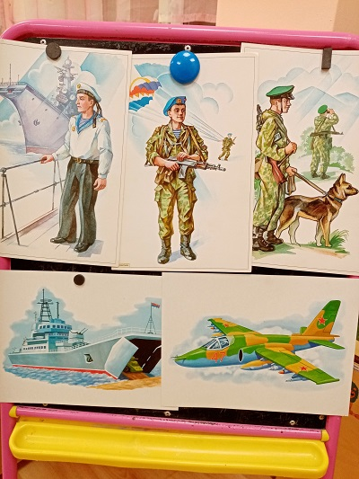 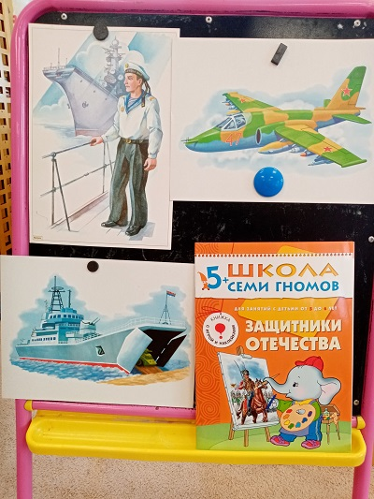

**Окружающий мир «Защитники Отечества»**

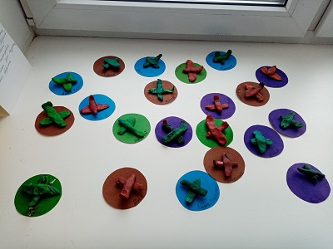

**Лепка «Самолеты на аэродроме»**

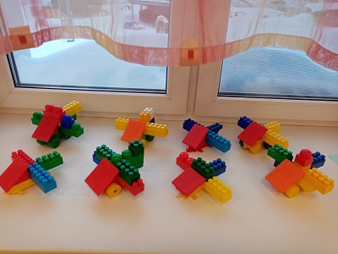 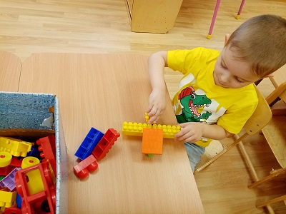

**Конструирование «Самолеты на аэродроме»**

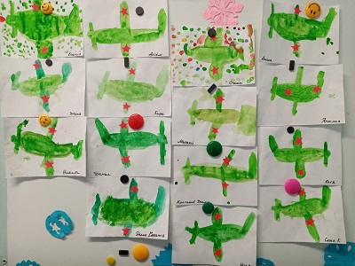

**Рисование «Самолеты летят»**

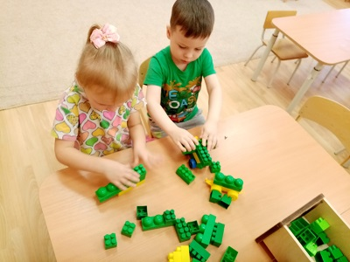 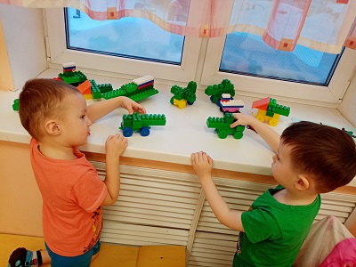

**Конструирование из LEGO «Военная техника»**

**Сюжетная игра «Боевые учения»**

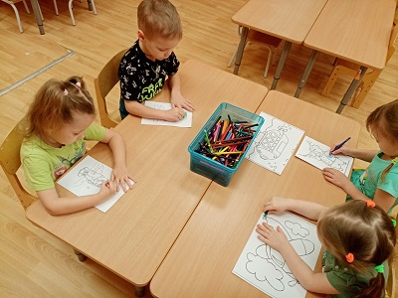 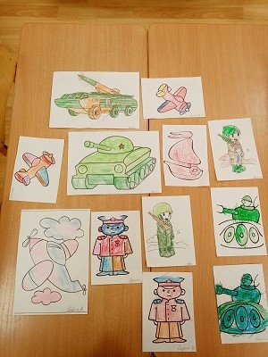

**Раскрашивание «Военная техника, солдаты»**

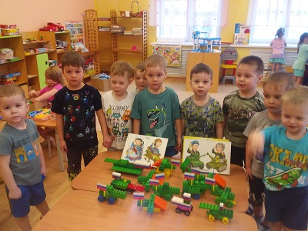 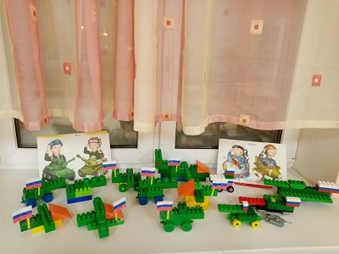

**Выставка «Боевая техника России»**

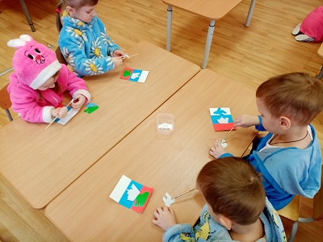 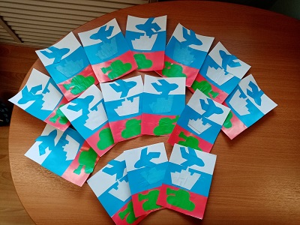

**Изготовление подарков для пап «Открытка - флаг»**

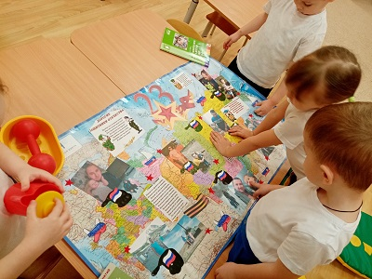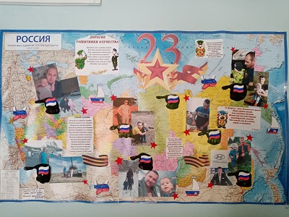

**Поздравления для пап**

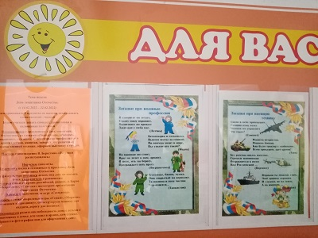

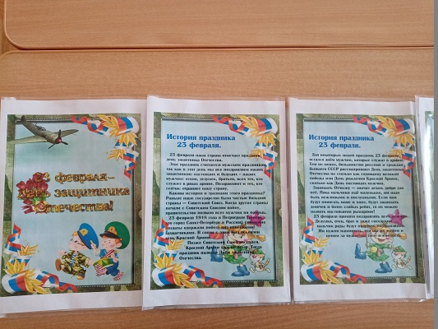 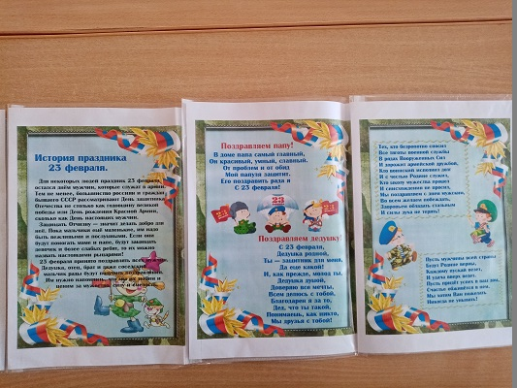

**Папка-передвижка для родителей «23 февраля-День защитника Отечества»**

**Акция «Поздравляю папочку!»**

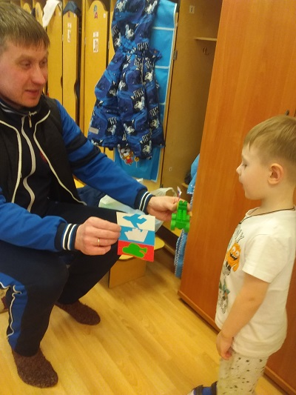 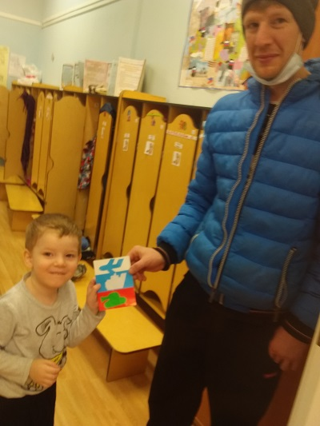

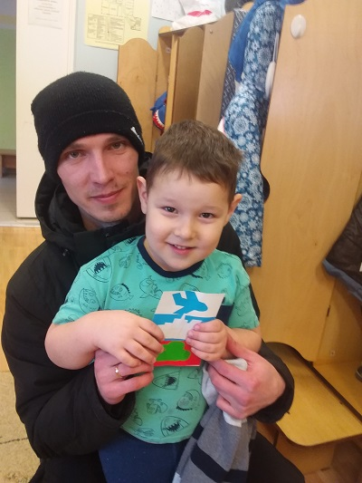 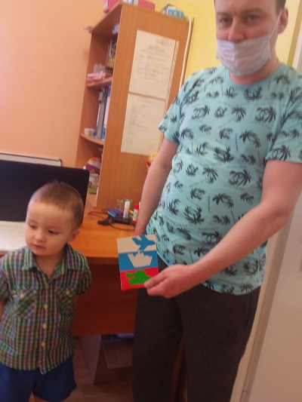

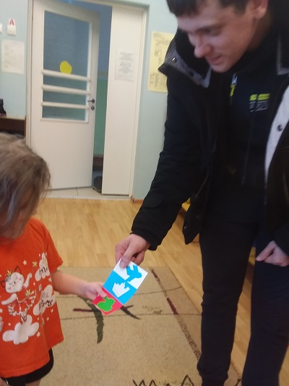

**«Приходил Антошка, поиграли мы немножко!» - тематическое развлечение для детей 3-4 л.**

